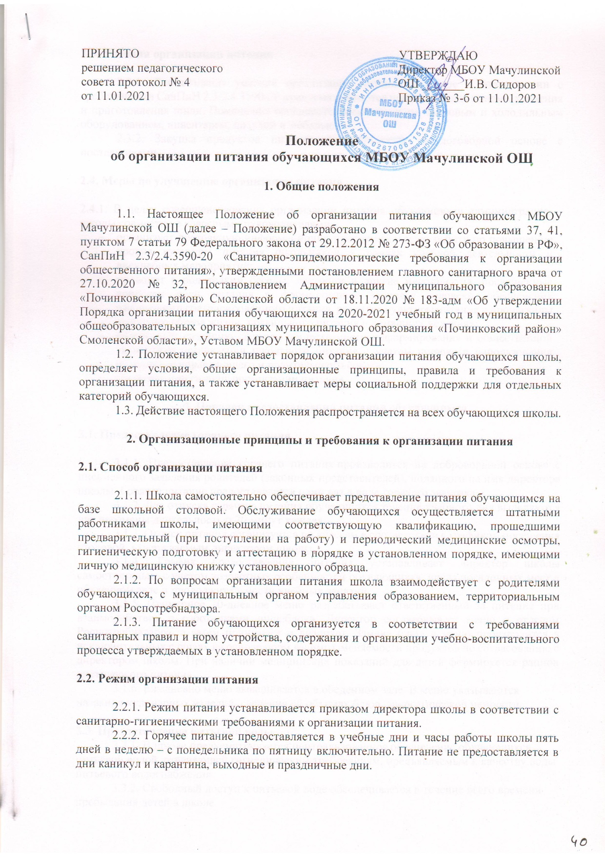

2.3. Условия организации питания
2.3.1. Для создания условий организации питания в школе в соответствии с требованиями СанПиН 2.3/2.4.3590-20 предусматриваются помещения для приема, хранения и приготовления пищи. Помещения оснащаются механическим, тепловым и холодильным оборудованием, инвентарем, посудой и мебелью.
2.3.2. Закупка продуктов питания осуществляется на договорной основе с поставщиками.
2.4. Меры по улучшению организации питания
2.4.1. В целях совершенствования организации питания обучающихся администрация школы совместно с классными руководителями:
- организует постоянную информационно-просветительскую работу по повышению уровня культуры питания школьников в рамках учебной деятельности и внеучебных мероприятий;
- проводит с родителями беседы, лектории и другие мероприятия, посвященные вопросам роли питания в формировании здоровья человека, обеспечения ежедневного сбалансированного питания, развития культуры питания и пропаганды здорового образа жизни, правильного питания в домашних условиях;
- содействует созданию системы общественного информирования и общественной экспертизы организации школьного питания с учетом широкого использования потенциала управляющего и родительского совета;
- проводит мониторинг организации питания.
3. Порядок предоставления питания обучающимся
3.1. Предоставление горячего питания
3.1.1. Предоставление горячего питания производится на добровольной основе с письменного заявления родителей (законных представителей), поданного на имя директора школы. Горячее питание предоставляется один раз в виде горячего завтрака.
3.1.2. Для отпуска горячего питания обучающихся течение учебного дня выделяются две перемены длительностью 20 минут каждая.
3.1.3. Отпуск питания организуется по классам в соответствии с графиком посещения столовой, утверждаемым директором школы.
3.1.4. График предоставления питания устанавливает директор школы самостоятельно с учетом возрастных особенностей обучающихся, числа посадочных мест в обеденном зале и продолжительности учебных занятий.
3.1.5. Примерное 10-дневное меню разрабатывает ответственный за питание при взаимодействии с работниками пищеблока. Директор согласовывает меню с отделом Роспотребнадзора, а затем принимает и визирует. Замена блюд в меню производится в исключительных случаях на основе норм взаимозаменяемости продуктов по согласованию с директором школы. При наличии медицинских показаний для детей формируется рацион диетического питания.
3.1.6. Ежедневно меню вывешивается в обеденном зале. В меню указываются названия кулинарных изделий, сведения об объемах блюд, энергетической ценности.

3.3. Предоставление питьевой воды
3.3.1. В школе предусматривается централизованное обеспечение обучающихся питьевой водой, отвечающей гигиеническим требованиям, предъявляемым к качеству воды питьевого водоснабжения.
3.3.2. Свободный доступ к питьевой воде обеспечивается в течение всего времени пребывания детей в школе.
4. Финансовое обеспечение
4.1. Питание обучающихся школы осуществляется за счет средств:
- федерального, регионального и местного бюджетов;
- родителей (законных представителей), представленных на питание детей (далее – родительская плата);
- внебюджетных источников – добровольных пожертвований от юридических и физических лиц, спонсорских средств.
4.2. Питание за счет средств бюджета
4.2.1. За счет средств бюджета бесплатными горячими завтраками обеспечиваются все обучающиеся начальной школы (1-4 классы). Стоимость одного дня питания определяет Администрация муниципального образования «Починковский район» Смоленской области.
4.2.2. За счет средств бюджета бесплатными горячими завтраками обеспечиваются обучающиеся основной школы (5-9 классы) имеющие право на получение дополнительной меры социальной поддержки из малоимущих семей. Стоимость одного дня питания составляет 35 руб. 00 коп. на одного человека.
4.3. Питание за счет средств родительской платы
4.3.1. Горячее питание обучающихся за счет родительской платы производится на основании заявления одного из родителей (законных представителей) обучающегося
Право на получение питания у обучающегося наступает со следующего учебного дня после получения заявления.
Стоимость одного дня питания обучающихся за счет родительской платы определяется с учетом мнения совета родителей, Администрацией школы и составляет 35 руб. 00 коп. на одного человека.
4.3.2. Питание обучающихся за счет родительской платы осуществляется на условиях предоплаты. Родители (законные представители) вносят плату ответственному за организацию питания, о чем им выдается документ, подтверждающий уплату денежных средств за питание обучающихся (квитанция, корешок приходного кассового ордера).
Внесенные родителями (законными представителями) суммы денежных средств фиксируются в ведомости материально-ответственным лицом и вносятся на школьный счёт в Сбербанке для оплаты горячего питания.
4.3.3. Об отсутствии ребенка родители (законные представители) ребенка обязаны сообщить классному руководителю заблаговременно, то есть до наступления дня отсутствия обучающегося.
4.3.4. При отсутствии обучающегося по уважительным причинам (при условии своевременного предупреждения классного руководителя о таком отсутствии) ребенок снимается с питания. Ответственный за организацию питания производит перерасчет стоимости питания и оплаченные денежные средства засчитываются в будущий период. Об отсутствии ученика родители должны сообщить заблаговременно, т.е. до наступления дня отсутствия ребенка.
5. Обязанности участников процесса организации питания
5.1. Директор школы:
- ежегодно в начале учебного года издает приказ об организации питания;

- несет ответственность за организацию горячего питания обучающихся в соответствии с федеральными, региональными и муниципальными нормативными актами, федеральными санитарными правилами и нормами, уставом школы и настоящим Положением;
- обеспечивает принятие локальных актов, предусмотренных настоящим Положением;
- назначает из числа работников школы ответственных за организацию питания и закрепляет их обязанности;
- обеспечивает рассмотрение вопросов организации горячего питания обучающихся на родительских собраниях, заседаниях управляющего совета школы, а также педагогических советах.
5.2. Ответственный за организацию питание:
- контролирует деятельность классных руководителей, поставщиков продуктов питания и работников пищеблока;
- формирует сводный список обучающихся для предоставления горячего питания;
- предоставляет списки обучающихся для расчета средств на горячее питание в бухгалтерию;
- обеспечивает учет фактической посещаемости обучающихся столовой, охват всех детей горячим питанием, контролирует ежедневный порядок учета количества фактически полученных обучающимися обедов по классам;
- формирует список и ведет учет детей из малоимущих семей и детей, находящихся в иной трудной жизненной ситуации;
- координирует работу в школе по формированию культуры питания;
- осуществляет мониторинг удовлетворенности качеством питания;
- вносит предложения по улучшению организации горячего питания.
5.3. Работник пищеблока:
- выполняет обязанности в рамках должностной инструкции;
- вправе вносить предложения по улучшению организации питания.
5.4. Классные руководители:
- ежедневно представляют в столовую школы заявку для организации горячего питания на количество обучающихся на следующий учебный день;
- ежедневно не позднее чем за 1 час до предоставления обеда уточняют представленную накануне заявки;
- ведут ежедневный табель учета полученных обучающимися обедов
- не реже чем один раз в неделю предоставляют ответственному за организацию горячего питания в школе данные о количестве фактически полученных обучающимися обедов;
- осуществляют в части своей компетенции мониторинг организации горячего питания;
- предусматривают в планах воспитательной работы мероприятия, направленные на формирование здорового образа жизни детей, потребности в сбалансированном и рациональном питании, систематически выносят на обсуждение в ходе родительских собраний вопросы обеспечения обучающихся полноценным питанием;
- выносят на обсуждение на заседаниях педагогического совета, совещаниях при директоре предложения по улучшению горячего питания.

5.5. Родители (законные представители) обучающихся:
- сообщают классному руководителю о болезни ребенка или его временном отсутствии в школе для снятия его с питания на период его фактического отсутствия, а также предупреждают медицинского работника, классного руководителя об имеющихся у ребенка аллергических реакциях на продукты питания;
- ведут разъяснительную работу со своими детьми по привитию им навыков здорового образа жизни и правильного питания;
- вносят предложения по улучшению организации горячего питания в школе;
- знакомиться с примерным и ежедневным меню.
6. Контроль за организацией питания
6.1. Текущий контроль за организацией питания осуществляет Администрация школы.
6.2. Проверку качества готовой кулинарной продукции осуществляет бракеражная комиссия, деятельность которой регулируется Положением о бракеражной комиссии. Состав комиссии утверждается приказом директора школы.
6.3. Контроль за качеством, поступающих на пищеблок пищевых продуктов и продовольственного сырья осуществляет работник пищеблока и ответственный за организацию питания в соответствии с требованиями санитарных правил и федерального законодательства.
6.4. В соответствии с СанПиН 2.3/2.4.3590-20 Администрация школы ежегодно заключает договор с Центром гигиены и эпидемиологии в Смоленской области о проведении лабораторных испытаний.
7. Ответственность
7.1. Все работники школы, отвечающие за организацию питания, несут ответственность за вред, причиненный здоровью детей, связанный с неисполнением или ненадлежащим исполнением обязанностей.
7.2. Лица, виновные в нарушении требований организации питания, привлекаются к дисциплинарной и материальной ответственности, а в случаях, установленных законодательством Российской Федерации, – к гражданско-правовой, административной и уголовной ответственности в порядке, установленном федеральными законами.

